Администрация города Липецка информирует владельцев нестационарных объектов о том, что решением сессии Липецкого городского Совета депутатов 25.08.2015 года № 1093 принят Порядок перемещения (переноса) самовольно размещенных нестационарных объектов потребительского рынка на территории города Липецка, согласно которому собственник объекта или лицо, использующее объект обязан выполнить требование о добровольном перемещении (переносе) с незаконно занимаемой территорий в противном случае будут проведены мероприятия по перемещению (переносу) нестационарных торговых объектов администрацией города Липецка. На 01.03.2019 составлено 4 акта выявления самовольно размещенных нестационарных объектов потребительского рынка:

№ п/п | Адресный ориентир | Тип объекта | Акт выявления самовольно размещенного нестационарного объекта | Срок исполнения требования о доброволь-ном перемеще-нии (переносе) объекта | Фото
1 | ул.Российская, район дома 19 | киоск | № 725 от 01.03.2019 | 10.03.2019 | 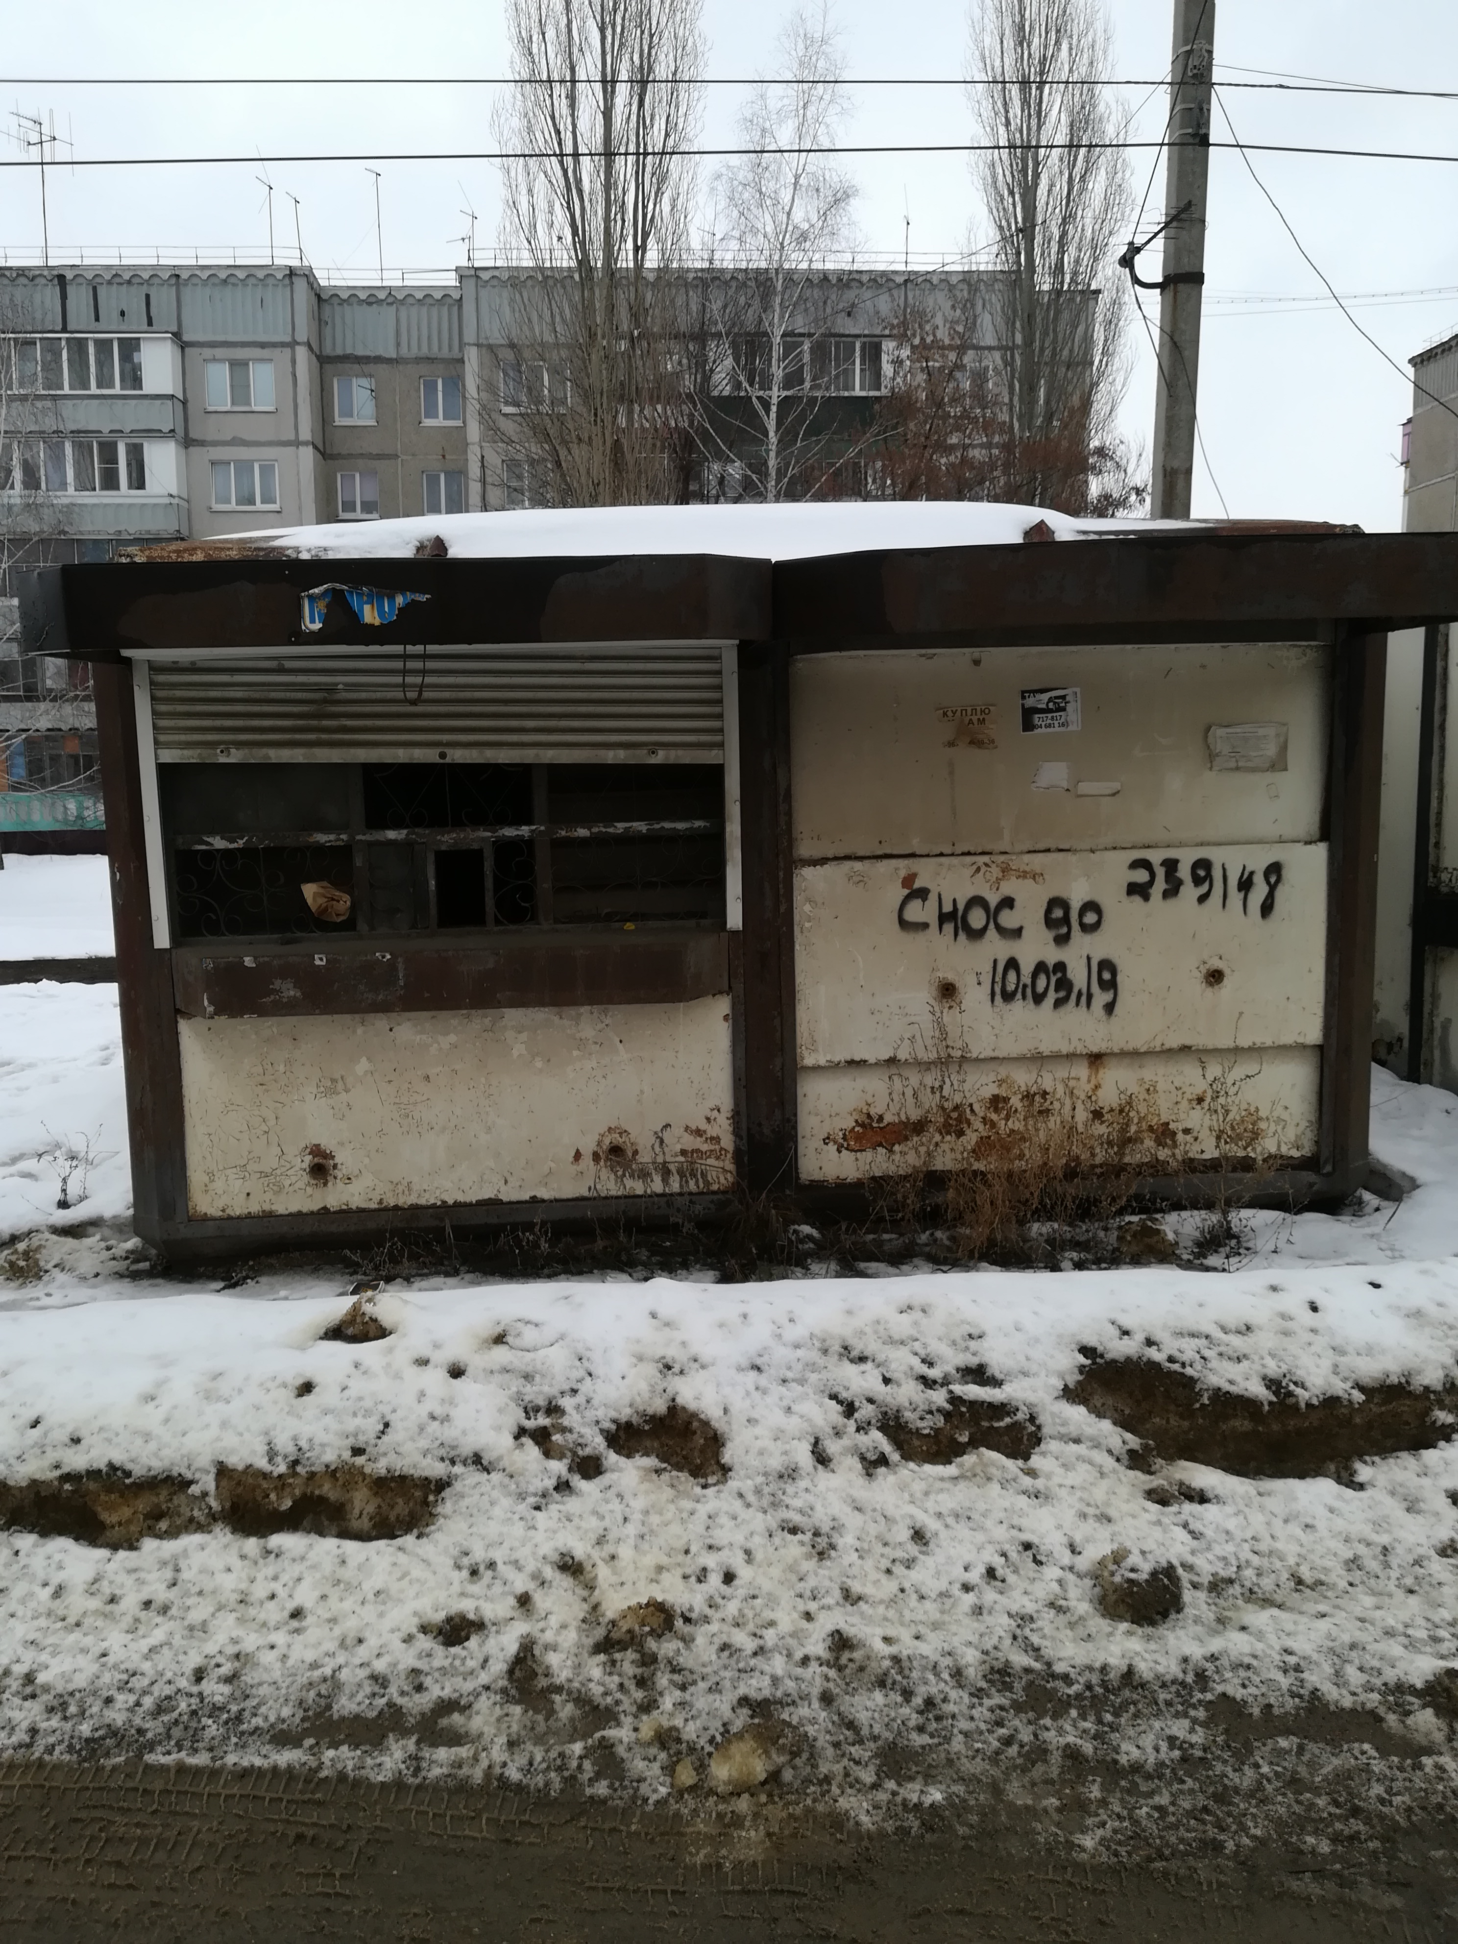
2 | ул.Российская, район дома 19 | киоск | № 726 от 01.03.2019 | 10.03.2019 | 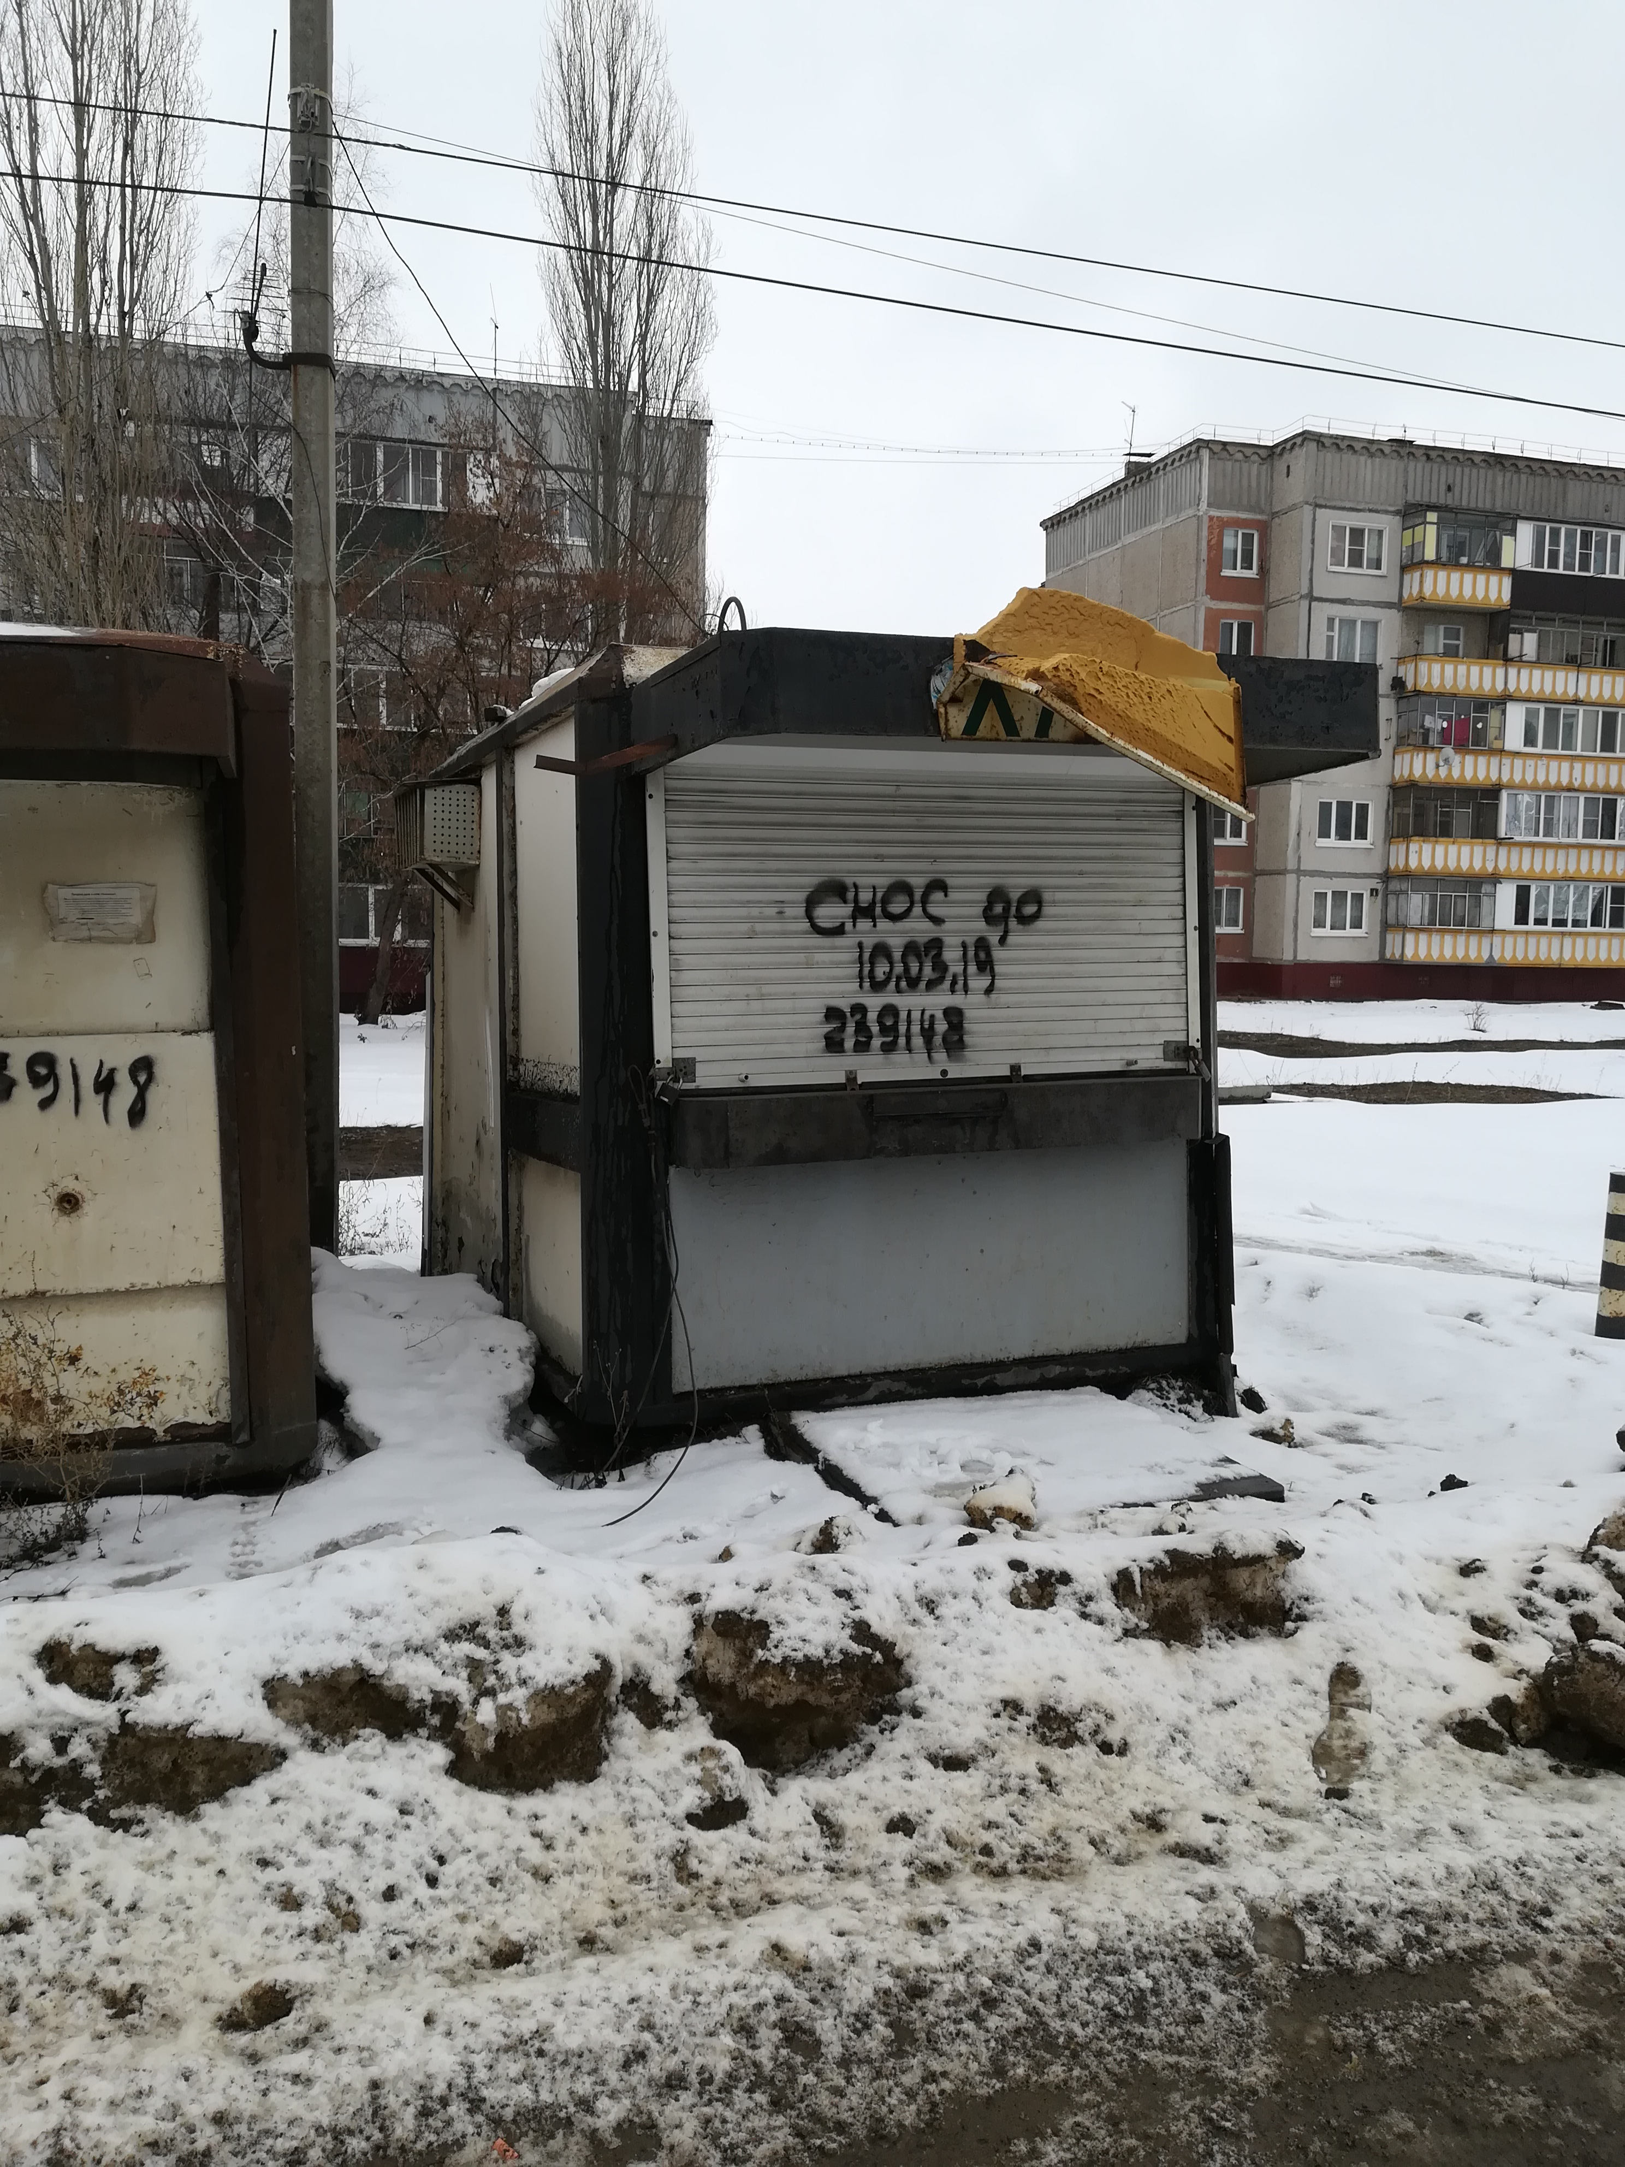
3 | ул.Сельскохозяйственная, район дома 1а/2 | павильон | № 727 от 01.03.2019 | 10.03.2019 | 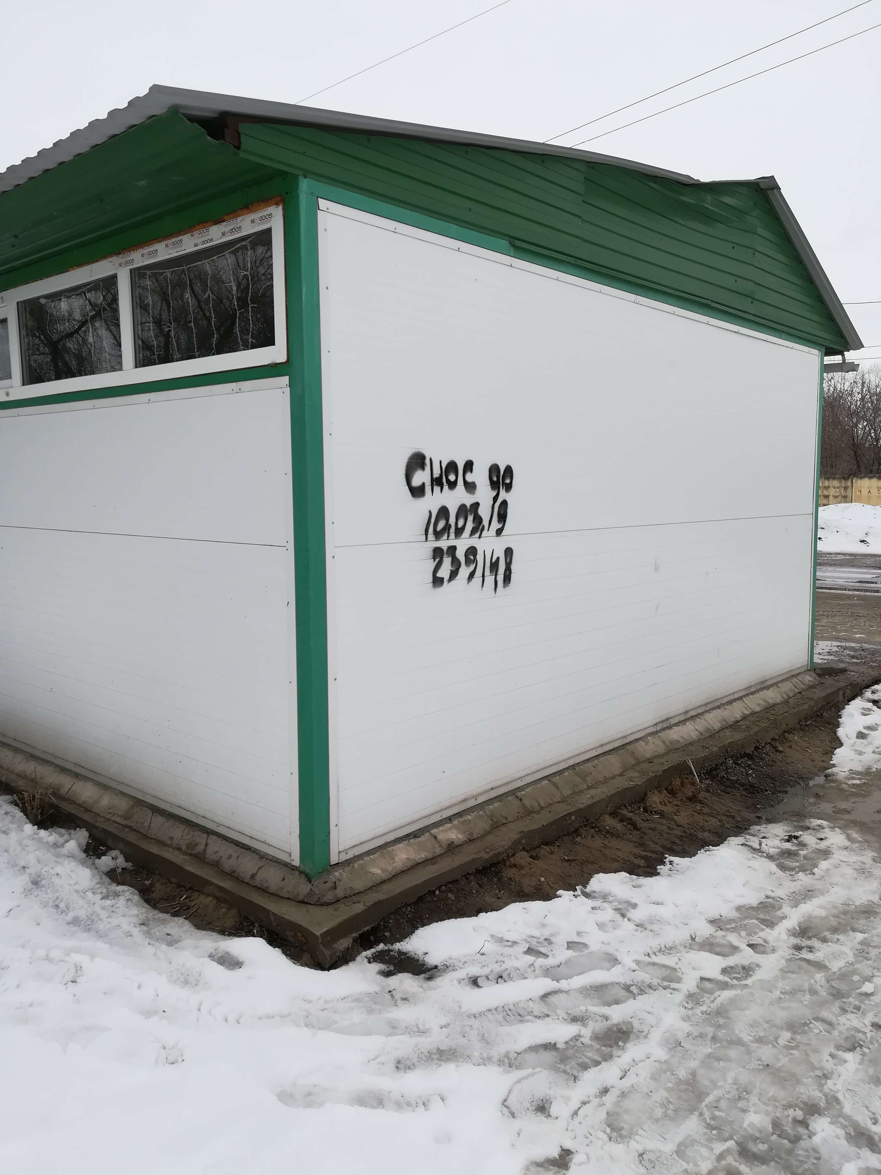
4 | ул.Сельскохозяйственная, 3 | киоск | № 728 от 01.03.2019 | 10.03.2019 | 